Бочки для внесения жидких удобрений MEPROZET
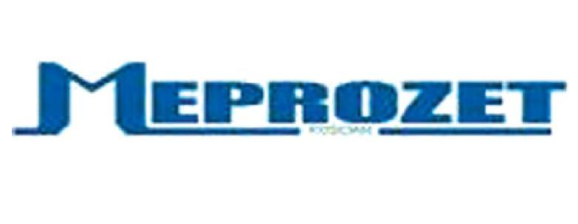
Бочки для внесения жидких удобрений MEPROZET, поставляемые ЛБР-АгроМаркет, универсальные машины, предназначенные для самозагрузки с глубины до 6-ти метров, а также для перемешивания, сплошного поверхностного распределения и транспортирования жидких органических удобрений.

Кроме этого бочки для внесения жидких удобрений MEPROZET применяются для перевозки технической воды и мойки (машин, дорог и проч.), для доставки воды к жилым и хозяйственным помещениям.

Главное преимущество, которым обладают бочки для внесения жидких удобрений MEPROZET, это оптимальное соотношение стоимости и качества.

Бочки для внесения жидких удобрений MEPROZET, произведенные по итальянской лицензии, а также на итальянском оборудовании в Польше, стоят вдвое дешевле немецких, французских и австрийских аналогов.

Качество машин подтверждено сертификатом ISO-9001, TUV.

Бочки для внесения жидких удобрений MEPROZET успешно эксплуатируется в западноевропейских странах. Более 70% бочек, выпускаемых предприятием-производителем, поставляются в страны Западной Европы.

Компанией MEPROZET разработано приспособление для внесения удобрений непосредственно в почву с глубиной внесения до 30 см.

Бочки для внесения жидких удобрений MEPROZET могут комплектоваться специальными штангами с разливочными шлангами шириной от 3 до 16 м.

Технические характеристики бочек MEPROZET
Модель | PN 100 | PN 120 | PN 140 | PN 200
Емкость, л | 10 000 | 12 000 | 14 000 | 20 000
Длина, мм | 7 500 | 7 100 | 7 850 | 9 000
Ширина, мм | 2 550 | 2 250 | 2 550 | 2 550
Высота, мм | 3 000 | 3 200 | 3 200 | 3 640
Время заполнения, мин. | 4,5 | 4,5 | 4,5 | 9
Требуемая мощность, л.с. | 100 | 115 | 140 | 200

Задать все интересующие вопросы и заказать технику можно, связавшись с менеджером ЛБР-АгроМаркет в вашем регионе.

